รายงานการปฏิบัติราชการ ประจำเดือน กุมภาพันธ์ 2567

รายงานการปฏิบัติ (คดีที่น่าสนใจในรอบเดือน กุมภาพันธ์ 2567)
คดีที่เกิดขึ้น : เหตุพบศพผูกคอตายเสียชีวิต
ผู้ปฏิบัติ : พ.ต.อ.กิตติศักดิ์ รามสวัสดิ์ ผกก.สภ.ขนอม ,ร.ต.อ.วิรัตน์ วงษ์สวัสดิ์ รอง สว.(สอบสวน) สภ.ขนอม พร้อมด้วยเจ้าหน้าที่ที่เกี่ยวข้อง
สถานที่เกิดเหตุ : ม.2 ต.ขนอม อ.ขนอม จ.นครศรีธรรมราช
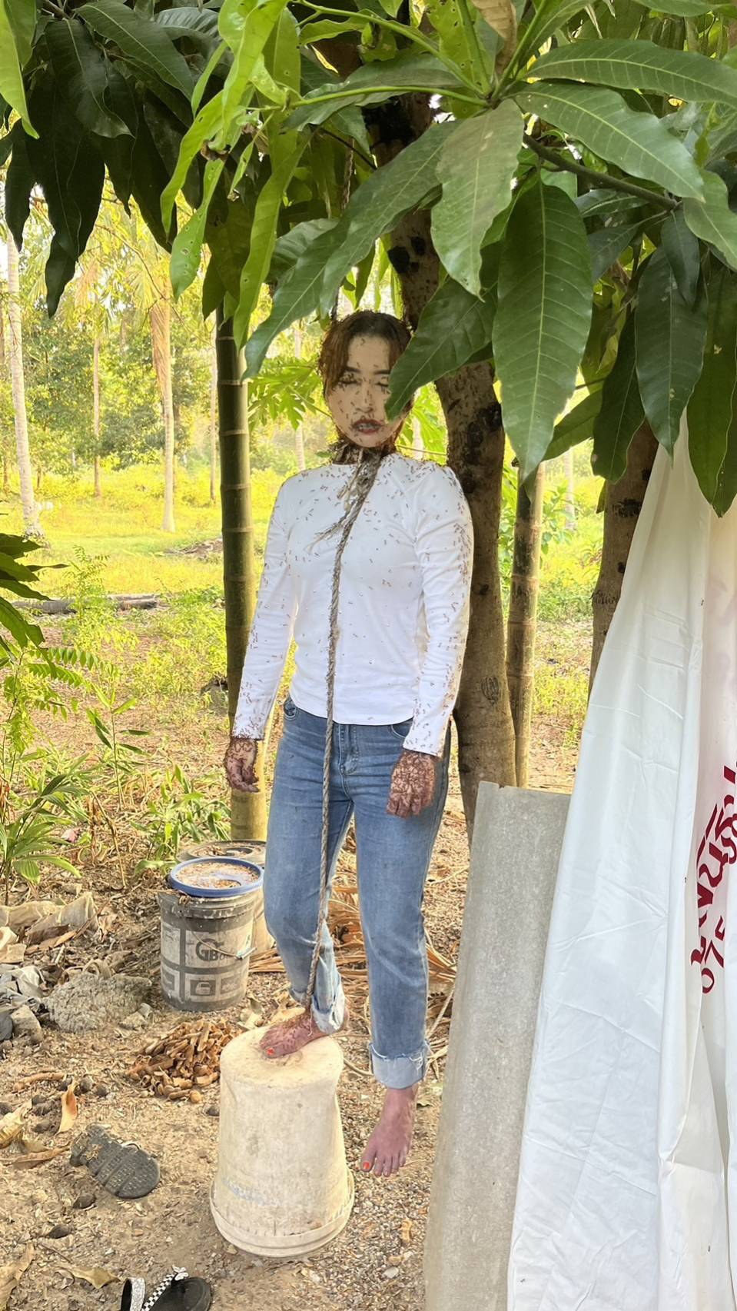
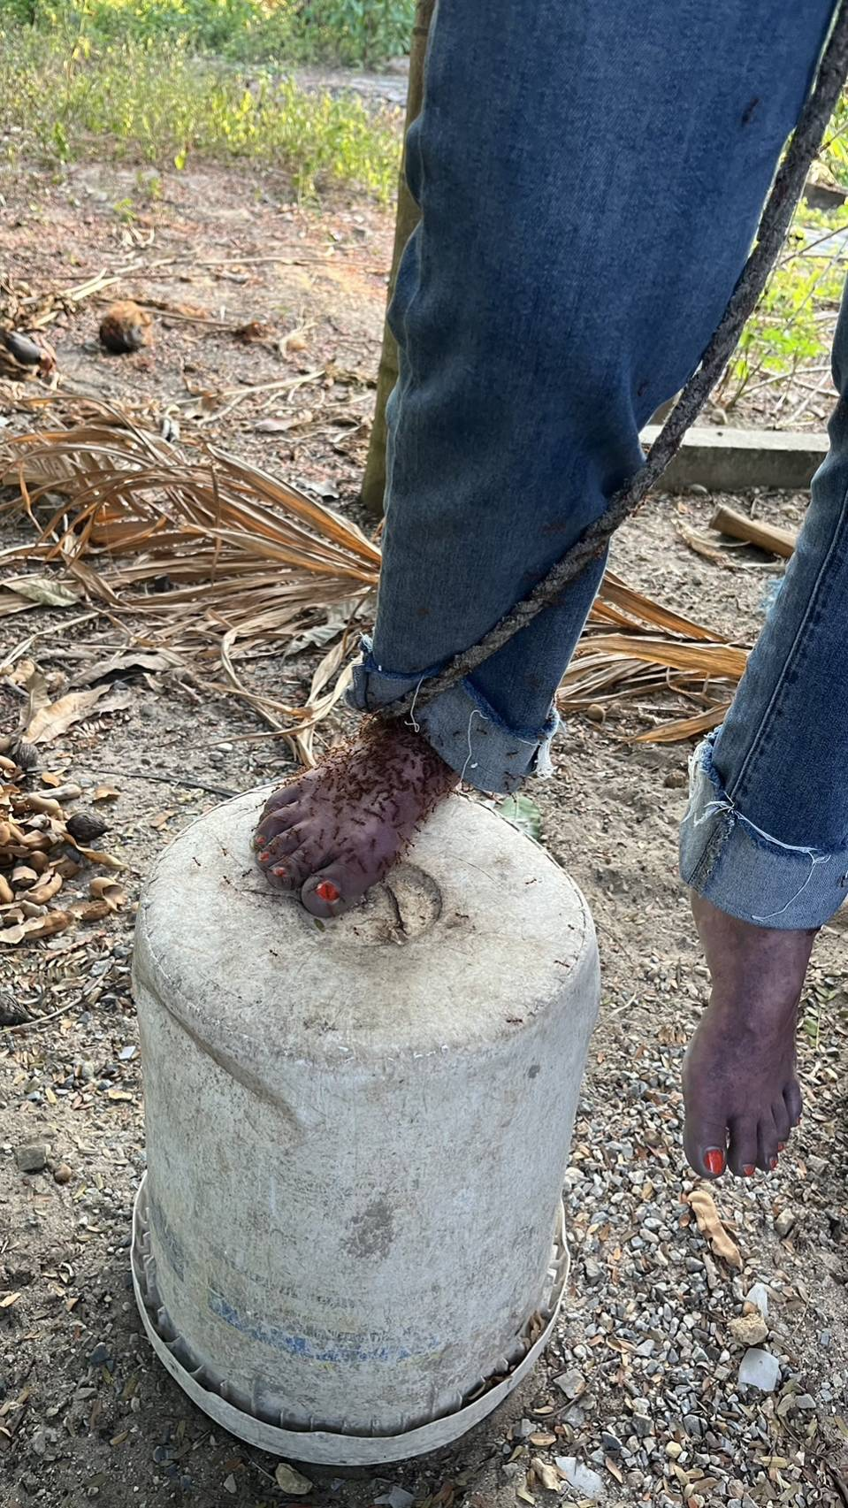
เวลาดำเนินการ : วันที่ 5 ก.พ. 67 น. เวลา 17.20 น.
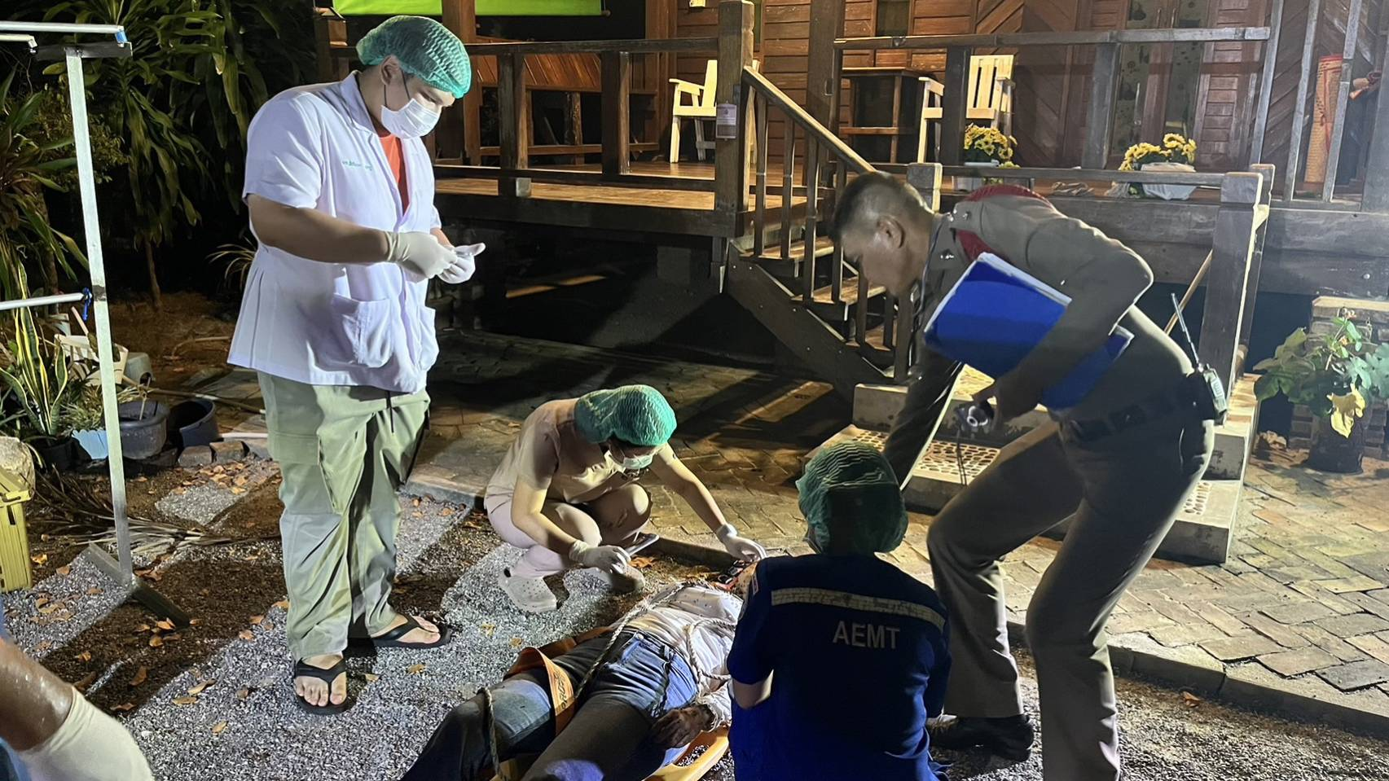

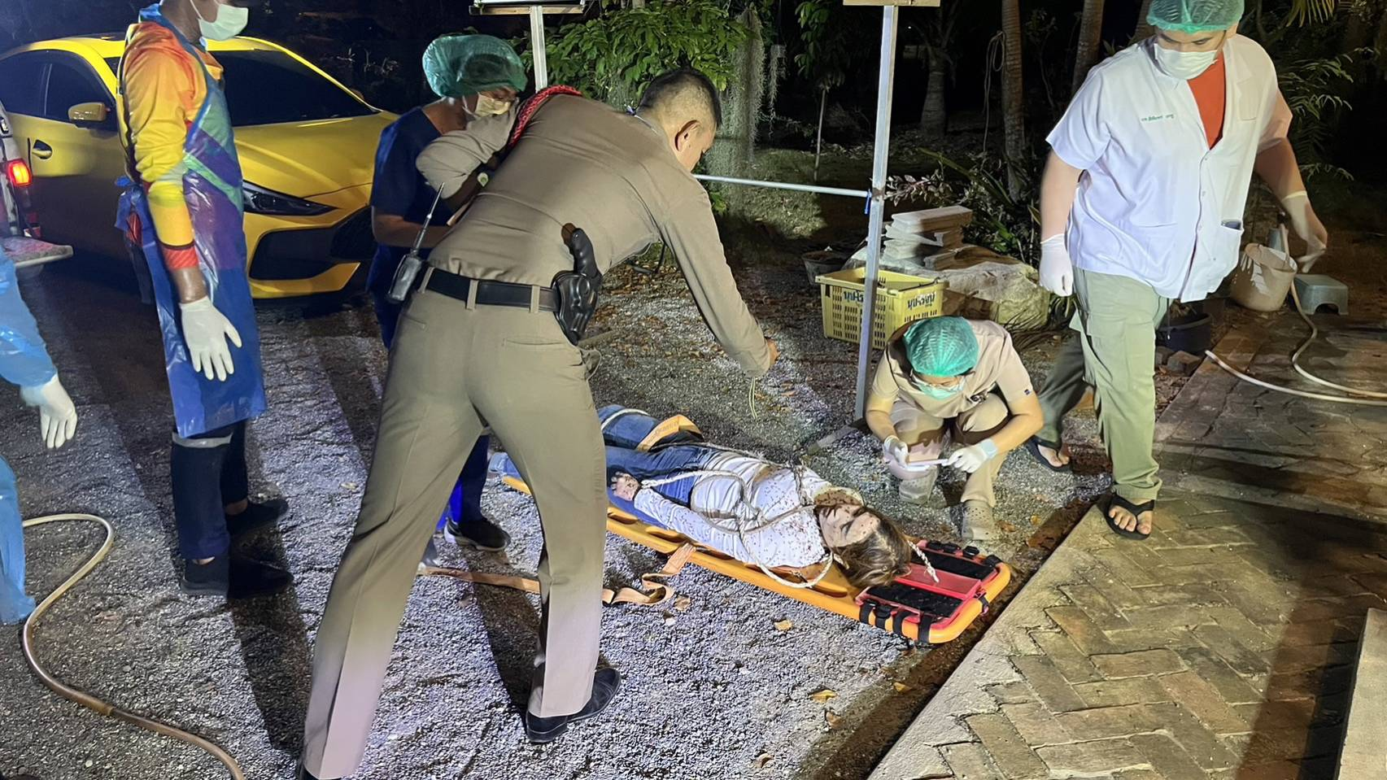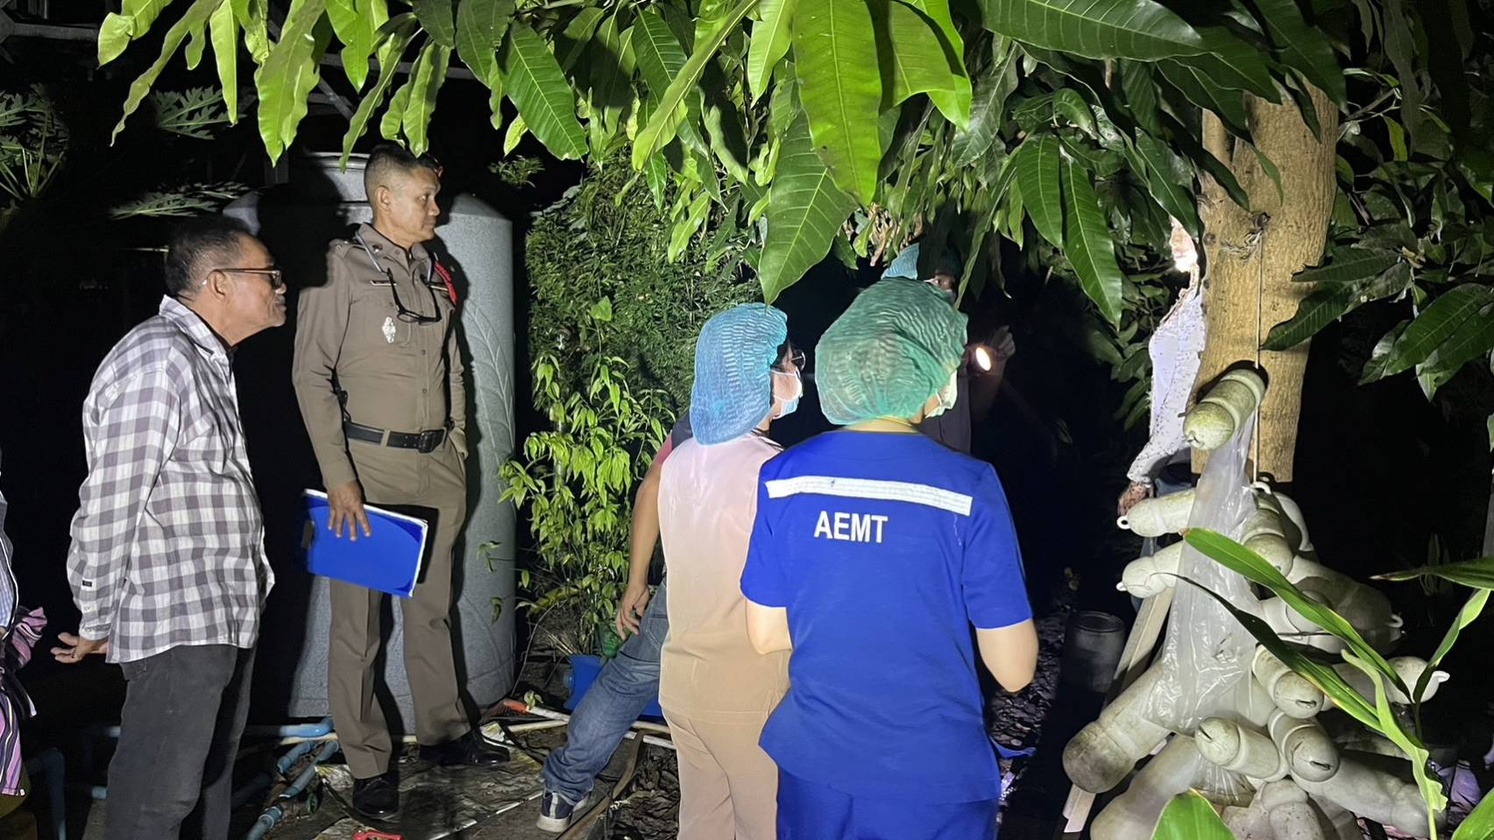

ด้วยเมื่อวันที่ 5 ก.พ. 67 น. เวลา 17.20 น. ร.ต.อ.วิรัตน์ วงษ์สวัสดิ์ พงส. ได้รับแจ้งจาก ศูนย์วิทยุ สภ.ขนอม มีเหตุบุคคลผูกคอเสียชีวิต จึงได้เดินทางไปตรวจสอบที่เกิดเหตุ พบผู้เสียชีวิตเพศหญิง สูงประมาณ 160 ซม. สวมเสื้อยืดแขนยาวสีขาว กางเกงยีนส์ แขวนคอด้วยเชือกกับต้นมะม่วงหลังบ้านเกิดเหตุ จากการตรวจสอบเบื้องต้น ผู้เสียชีวิตได้เดินทางมาจากบ้าน พื้นที่ อ.ไชยา จว. สุราษฎร์ธานี เมื่อวันที่ 2 ก.พ. 67 เพื่อมาเยี่ยมญาติที่บ้านหลังเกิดเหตุ ต่อมาเมื่อวันที่ 3 ก.พ. 67 ญาติผู้เสียชีวิตได้ยินผู้เสียชีวิตบ่นอยากผูกคอตาย ประกอบกับปัจจุบันผู้ตายยังรักษาโรคซึมเศร้าอยู่ และเคยลงมือกินยาฆ่าตัวตายที่บ้านหลังเกิดเหตุมาแล้ว
ในที่เกิดเหตุไม่พบร่องรอยการประทุษร้ายหรือการต่อสู้แต่อย่างใด ไม่มีทรัพย์สินเสียหาย หรือสูญหายแต่อย่างใดทางญาติ
ผู้เสียชีวิตไม่ติดใจในสาเหตุการเสียชีวิต จึงได้ส่งมอบศพให้ญาติประกอบพิธีกรรมทางศาสนาต่อไป



สรุปการดำเนินคดี ประจำเดือน กุมภาพันธ์ 2567
รับแจ้งความร้องทุกข์ : ช่วงวันที่ 1 กุมภาพันธ์ 2567 ถึง 29 กุมภาพันธ์ 2567 พนักงานสอบสวนได้รับแจ้งความร้องทุกข์ จำนวน 17 คดี (อาญา 17 คดี,จราจร 0 คดี) แยกเป็นคดีที่รัฐเป็นผู้เสียหาย จำนวน 15 คดี (คดียาเสพติดกลุ่มข้อหาร้ายแรง จำนวน 2 คดี) คดีฉ้อโกงที่กระทำผ่านระบบคอมพิวเตอร์ จำนวน 1 คดี คดีทำให้เสียทรัพย์ จำนวน 1 คดี
รับสำนวนคดีอาญา : ช่วงวันที่ 1 กุมภาพันธ์ 2567 ถึง 29 กุมภาพันธ์ 2567 พนักงานสอบสวนได้รับสำนวนคดีอาญาไว้ทำการสอบสวน จำนวน 17 คดี สอบสวนเสร็จสิ้นแล้ว จำนวน 7 คดี คงเหลือและอยู่ระหว่างการสอบสวน จำนวน 10 คดี

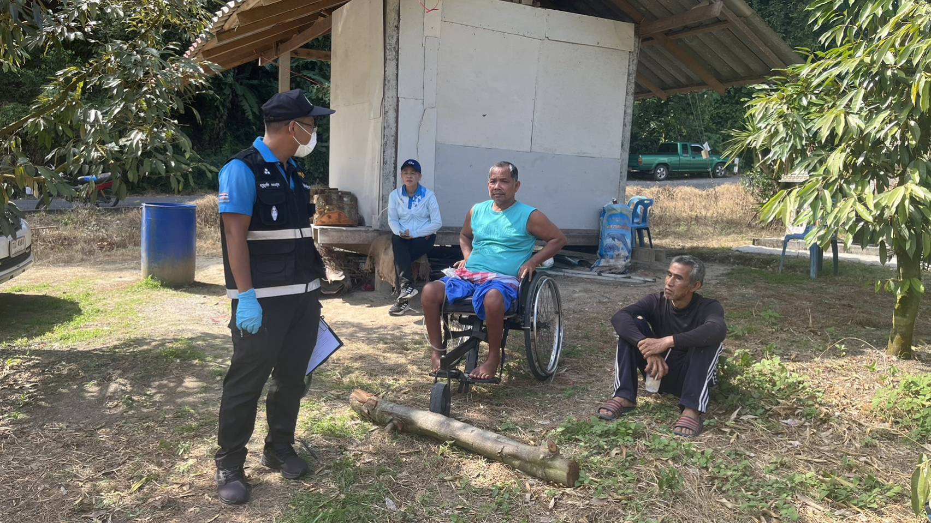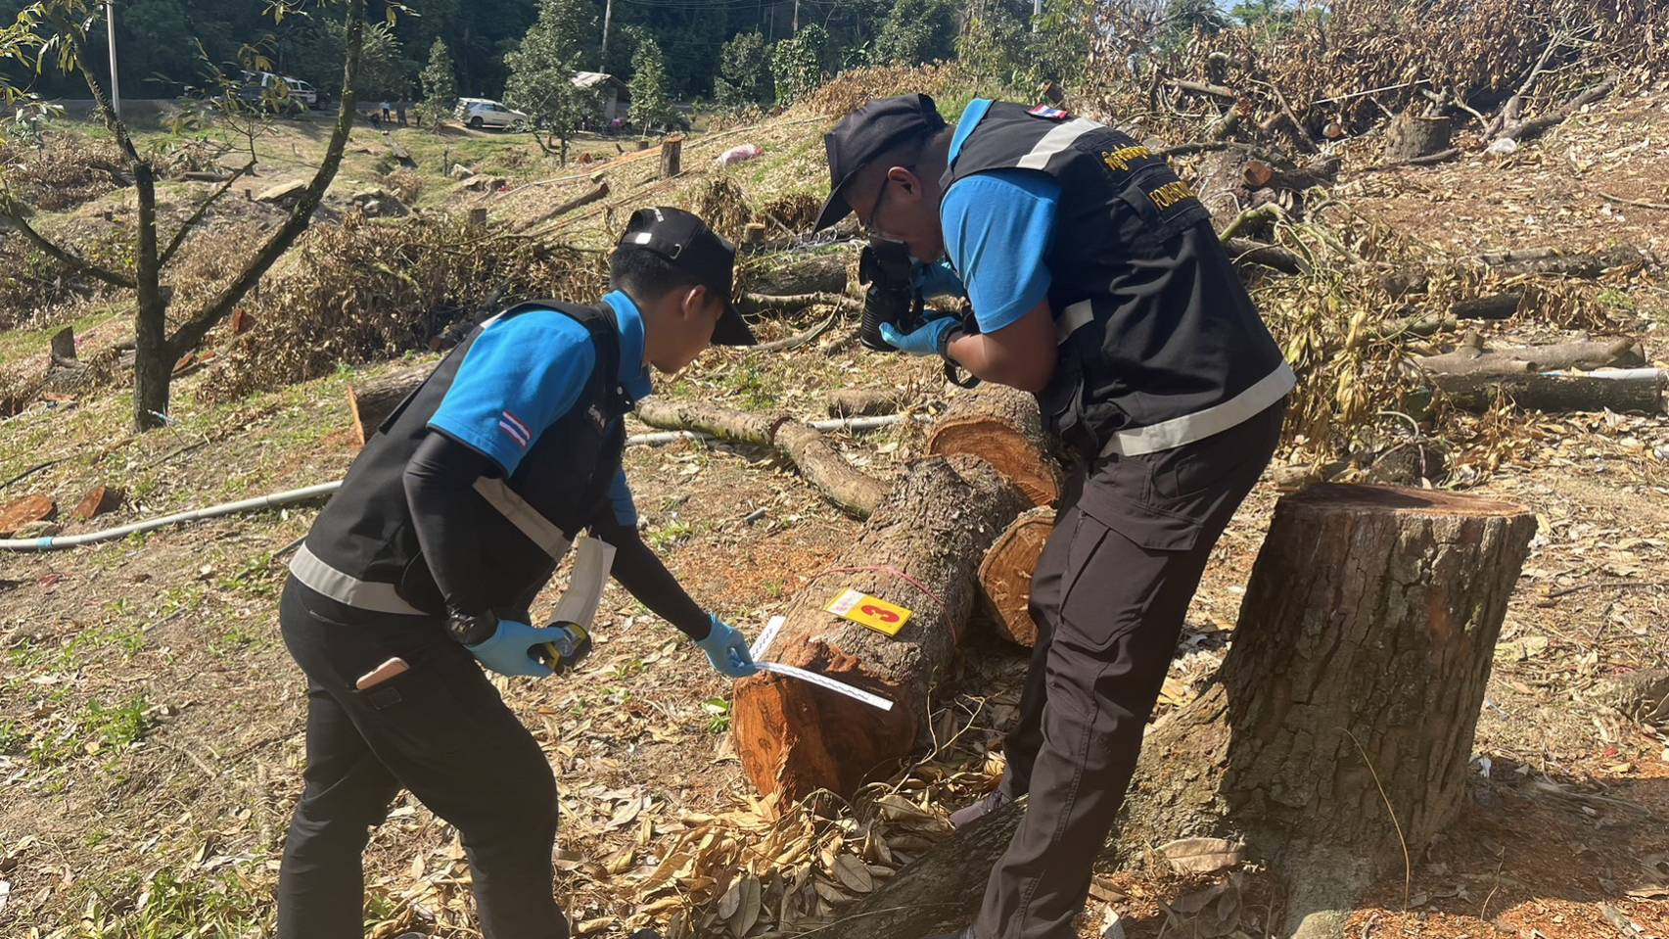

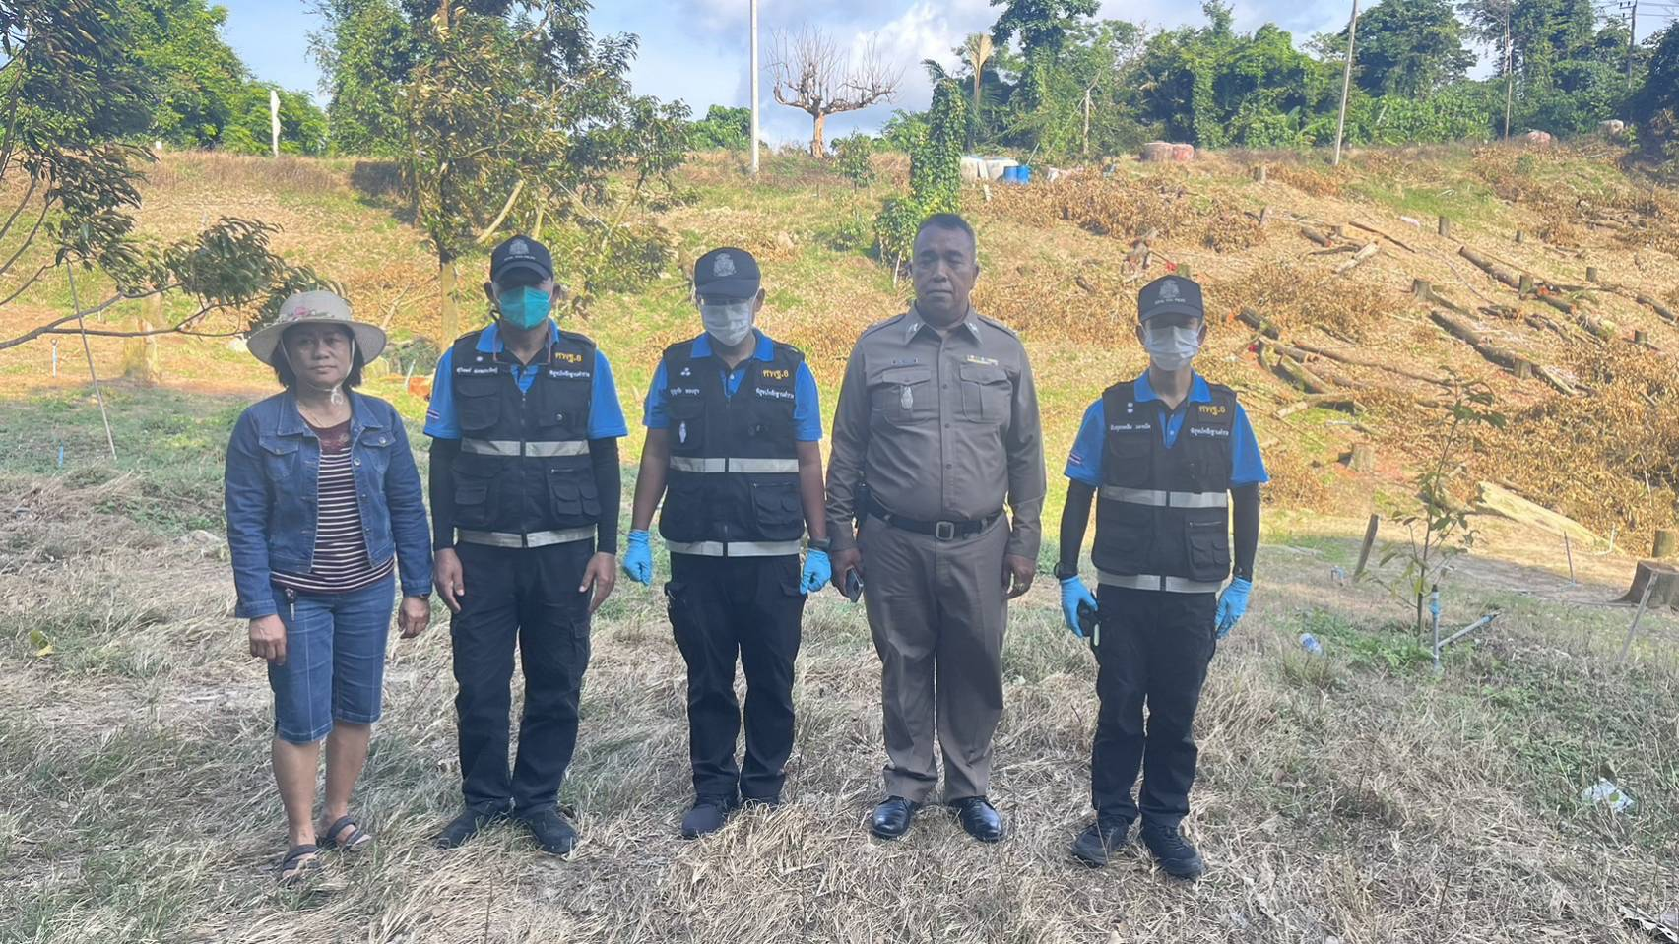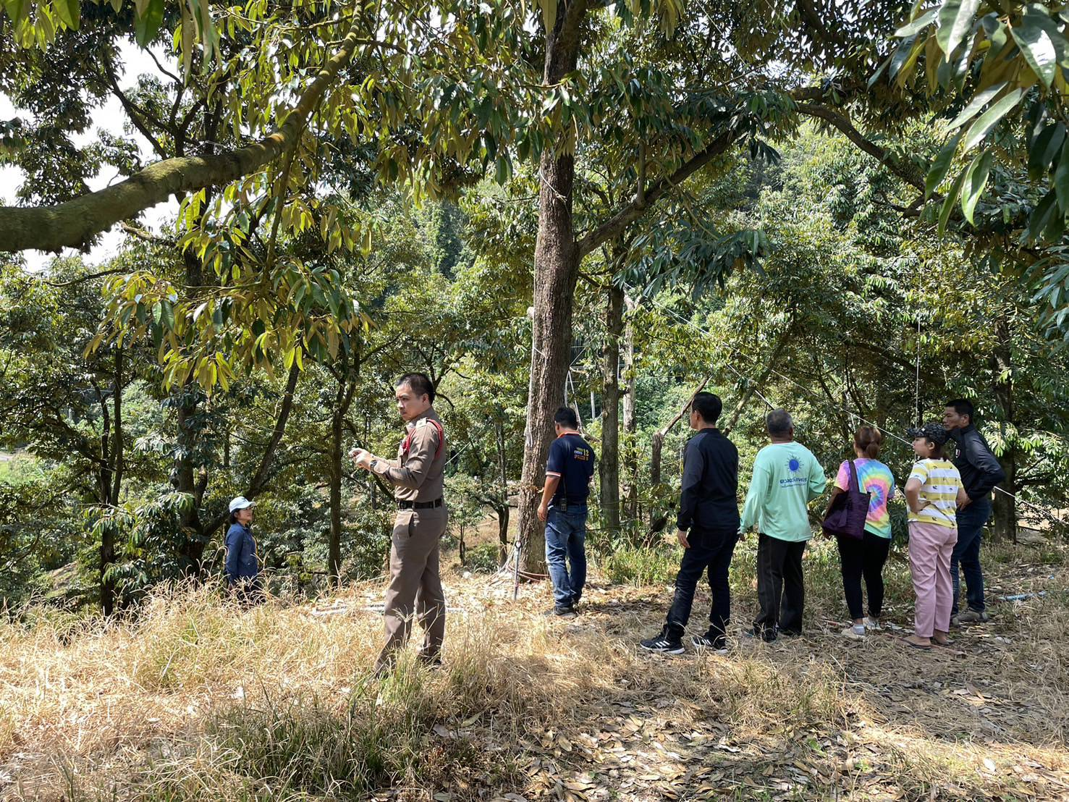

รายงานสถิติคดีอาญา ๔ กลุ่ม ประจำเดือนกุมภาพันธ์ ๒๕๖๗

เลขคดีสุดท้ายประจำเดือนกุมภาพันธ์ 2567
เลขคดีอาญาที่ 37/2567
เลขคดีจราจรที่ -
คดีอาญาจราจรที่อยู่ระหว่างสอบสวน จำนวน 10 คดี
สำนวนคดีอาญาจราจรล่าช้า ตามคำสั่ง ตร.ที่419/2556 ไม่มีแต่อย่างใด

